**Czytelnicy klas 4 – 6**

**WARTO PRZECZYTAĆ !!!**

**„Afryka Kazika”**

**Łukasza Wierzbickiego**

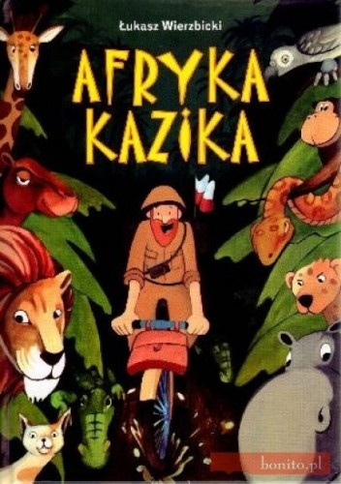Książka z naszego szkolnego księgozbioru, którą gorąco polecam. Jest skierowana głównie do młodszych dzieci, jednak myślę, że może zaciekawić nawet 100 letniego czytelnika. Opowiadania dla dzieci napisane na podstawie reportaży Kazimierza Nowaka, który w latach trzydziestych XX wieku przemierzył Afrykę na rowerze. Barwne spotkania z mieszkańcami Afryki, mrożące krew w żyłach, a niekiedy zabawne przygody, które zdarzyły się naprawdę, pozwolą poznać młodemu czytelnikowi tego niezwykłego podróżnika.

**Kilka słów o autorze**

(ur. 15 września 1974 w Poznaniu) – polski autor książek dla dzieci i młodzieży, podróżnik, redaktor i biografista. Absolwent III Liceum Ogólnokształcącego im. św. Jana Kantego w Poznaniu. Ukończył studia na Akademii Ekonomicznej w Poznaniu. W latach 1999–2000 prowadził autorską audycję muzyczną Wyspa Skarbów w poznańskim Radio Fan. W latach 2000–2010 zajmował się zawodowo produkcją koncertów, spektakli kabaretowych oraz innych wydarzeń kulturalnych. W 2000 zebrał i opracował reportaże Kazimierza Nowaka z jego podróży do Afryki. Wydał je w opatrzonej własnym wstępem książce Rowerem i pieszo przez Czarny Ląd, którą Ryszard Kapuściński uznał za klasykę polskiego reportażu

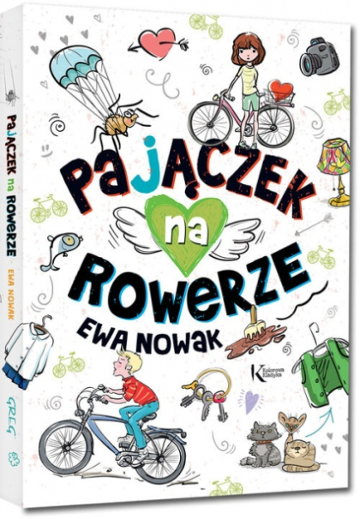**„Pajączek na rowerze”**

**Ewy Nowak**

- książka z naszego szkolnego księgozbioru, którą polecam uczniom z klas: IV – VI.

Ola i Łukasz - to główni bohaterowie lektury, którzy bardzo się różnią między sobą, ale mimo to spędzają ze sobą dużo czasu. Ola nie lubi się uczyć a jej ulubionym zajęciem jest jazda na rowerze. Natomiast Łukasz jest spokojny i uporządkowany a jego pasją są pająki. Co z ich wspólnych spotkań wyniknie? Sięgnijcie po powieść a dowiecie się sami!

**Kilka słów o autorce**

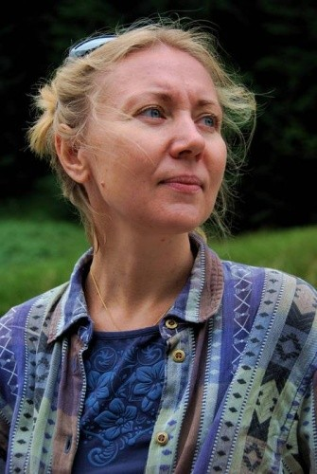**Ewa Nowak** polska pisarka i publicystka. Autorka felietonów, opowiadań oraz powieści dla dzieci i młodzieży. Jej twórczość podpowiada jak sobie radzić w domu i w szkole, w dobrych i złych chwilach, z przyjaciółmi i z rodzicami. Za książkę „Pajączk na rowerze” otrzymała wyróżnienie w I Konkursie Literatury Dziecięcej im. Haliny Skrobiszewskiej. Pisarka pochodzi z Warszawy, gdzie ukończyła Wyższą Szkołę Pedagogiki Specjalnej. W 2002 roku ukazała się jej pierwsza powieść – „Wszystko, tylko nie mięta”. Obecnie na rynku dostępnych jest już ponad trzydzieści pozycji jej autorstwa. Odnosi się do wartości takich jak uczciwość, szczerość wobec siebie i innych, przyjaźń, miłość i szacunek dla drugiego człowieka.

Przebywając obecnie w domach niektórzy z nas tęsknią już za szkołą i za spotkaniami z rówieśnikami, dlatego warto sięgnąć po książkę, której akcja rozgrywa się w trakcie roku szkolnego a jej treść wprowadza nas w świat nastolatków, ich problemy i zabawne przygody. Z książki możemy się m.in. dowiedzieć, że

***„Miłość to jest coś takiego, że jak masz dwie rzeczy- lepszą i gorszą, to tę lepszą oddasz temu, kogo kochasz.”***

Jeśli nurtują was podobne tematy i chcecie bliżej poznać losy bohaterów, to koniecznie sięgnijcie po „Pajączka na rowerze”!

Źródło: <https://lubimyczytac.pl/autor/5021/ewa-nowak>

<https://lubimyczytac.pl/ksiazka/9265/afryka-kazika>

<https://pl.wikipedia.org/wiki/Łukasz_Wierzbicki>

<https://lubimyczytac.pl/ksiazka/4821902/pajaczek-na-rowerze>